Сделаем лето безопасным вместе!
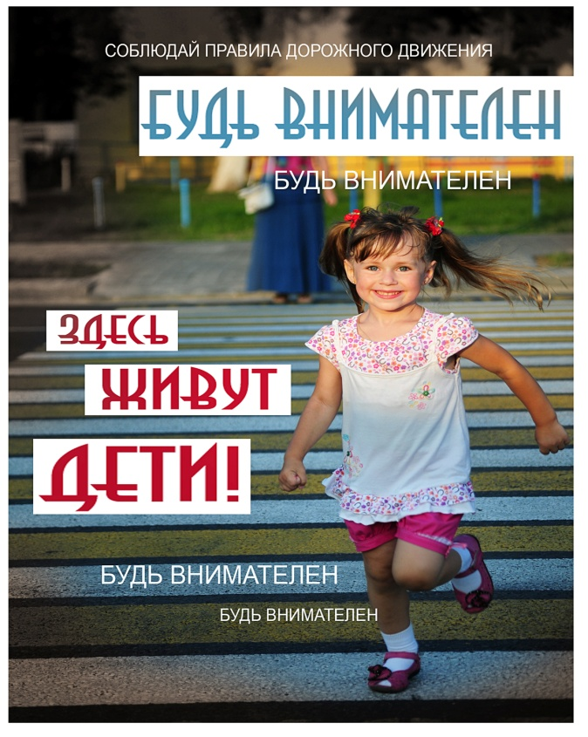
Вопросы профилактики детского дорожно-транспортного травматизма актуальны всегда, но особенно, в весенне-летний период, когда большую часть времени ребята проводят на улице.
Каждый из нас мечтает вырастить своего ребенка умным, добрым и, конечно же, здоровым. О здоровье своего малыша родители начинают заботиться с первых дней его жизни. В это же время необходимо начать заботиться и о безопасности ребенка на дороге.
Основные причины ДТП, произошедших по вине водителей транспортных средств:
- нарушение правил проезда пешеходных переходов;
- нарушение правил перевозки несовершеннолетних пассажиров.

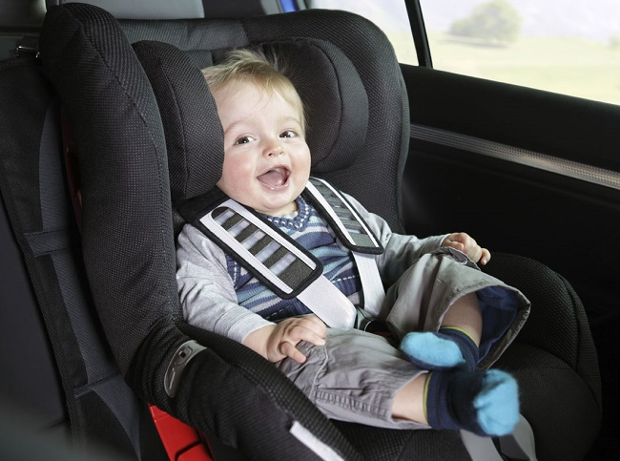
УВАЖАЕМЫЕ ВЗРОСЛЫЕ! Помните, что вокруг нас постоянно находятся дети, и они подсознательно копируют наше поведение на дороге. Только личным примером безопасного поведения можно убедить ребенка в необходимости соблюдать культуру участия в дорожном движении, быть внимательным и осторожным. Соблюдайте несложные правила безопасности: никогда не оставляйте детей без присмотра, даже если они играют во дворе; обозначайте одежду детей световозвращающими элементами; если Вы выезжаете из дома на автомобиле, убедитесь, что ваш младший ребёнок надёжно пристёгнут в автомобильном кресле, а старший – ремнём безопасности на заднем сидении.

УГАИ УВД Гомельского облисполкома

